Universidad Nacional de Costa Rica
Sede Regional Brunca — Campus Coto y Pérez Zeledón
EIF207 Estructuras de Datos — Proyecto I (15 %)

Informe oficial del proyecto

1. Nombre y datos del estudiante
Nombre completo: Dylan Mauricio Vargas Azofeifa
Cédula: 119530672

2. Relación entre las estructuras utilizadas

GameEngine es el único componente del programa que conoce las 6 estructuras y coordina cómo trabajan juntas; ninguna de las estructuras se conoce ni se llama entre sí directamente — todas pasan por GameEngine. Concretamente:

PieceQueue (cola) le entrega a GameEngine la siguiente pieza cada vez que la actual se fija al tablero, y mantiene siempre al menos 3 piezas visibles para mostrarlas en pantalla.

HoldStack (pila) guarda como máximo una pieza "en espera"; GameEngine la usa cuando el jugador presiona C, intercambiando la pieza activa con la que está en la pila.

MoveList (lista doblemente enlazada) registra cada movimiento que GameEngine aplica sobre la pieza activa (mover, rotar, bajar, colocar), permitiendo deshacer/rehacer mientras se juega, y reproducir la partida completa nodo por nodo una vez termina el juego.

EventQueue (cola ordenada) mantiene programados los eventos futuros (aumento de velocidad, pieza especial, reducción de visibilidad); en cada frame GameEngine le pregunta si ya hay un evento listo para dispararse según el tiempo transcurrido, y si lo hay, lo aplica al estado del juego.

Board (lista enlazada de filas) es donde GameEngine fija las piezas ya colocadas; cuando una fila se completa, GameEngine le pide a Board que la elimine e inserte una fila vacía arriba.

ScoreBoard (ordenamiento) solo entra en juego al finalizar la partida: GameEngine le pasa el puntaje final y el algoritmo elegido (insertion o merge sort), y ScoreBoard se encarga de mantener la tabla de mejores puntajes ordenada.

La capa de render (SFML) no toca ninguna estructura directamente: solo le pregunta a GameEngine en qué estado está todo (tablero, pieza activa, cola visible, hold, próximo evento) y dibuja lo que ve, sin modificar nada.

Diagrama de alto nivel:
PieceQueue (cola) --> GameEngine --> Board (lista de filas)
HoldStack (pila) --------^ ^
MoveList (lista doble) ---^ |
EventQueue (cola ordenada) --------------+
ScoreBoard (arreglo + sort) --------------(al finalizar la partida)
GameEngine es el único componente que conoce y coordina las 6 estructuras; ninguna estructura depende de otra directamente. La capa de render (SFML) solo lee el estado de GameEngine para dibujar.

3. Complejidad teórica (notación asintótica) por operación
Estructura | Operación | Complejidad | Explicación breve
PieceQueue | encolar | O(1) | puntero al final
PieceQueue | desencolar | O(1) | puntero al frente
PieceQueue | consultar(i) | O(i) | recorrido desde el frente
HoldStack | push / pop / peek | O(1) | acceso directo, capacidad 1
MoveList | registrar | O(1) amortizado* | *O(k) si trunca k nodos de un redo pendiente
MoveList | deshacer / rehacer | O(1) | mover el cursor un nodo
EventQueue | insertarOrdenado | O(n) peor caso | recorrido hasta la posición correcta
EventQueue | extraerFrente | O(1) | el frente ya es el mínimo
Board | obtenerFila(i) | O(i) | recorrido desde la primera fila
Board | filaCompleta | O(10) = O(1) | número fijo de columnas
Board | limpiarFilasCompletas | O(20×10) = O(1) amortizado | tamaño fijo del tablero
insertionSort | ordenar n elementos | O(n²) peor/prom., O(n) mejor caso | arreglo casi ordenado
mergeSort | ordenar n elementos | O(n log n) en todos los casos | divide y vencerás

4. Tiempos medidos
Tabla generada con Benchmark::ejecutarComparacion (modo --benchmark), tamaños {10, 100, 1000, 10000}, promediando múltiples repeticiones por medición:
n | insertion sort (ms) | merge sort (ms)
10 | 0.000143 | 0.000406
100 | 0.00706 | 0.00474
1000 | 0.950211 | 0.120244
10000 | 74.179 | 2.280
Gráfico (escala logarítmica en ambos ejes, para poder comparar tiempos de magnitudes tan distintas en un mismo plano):
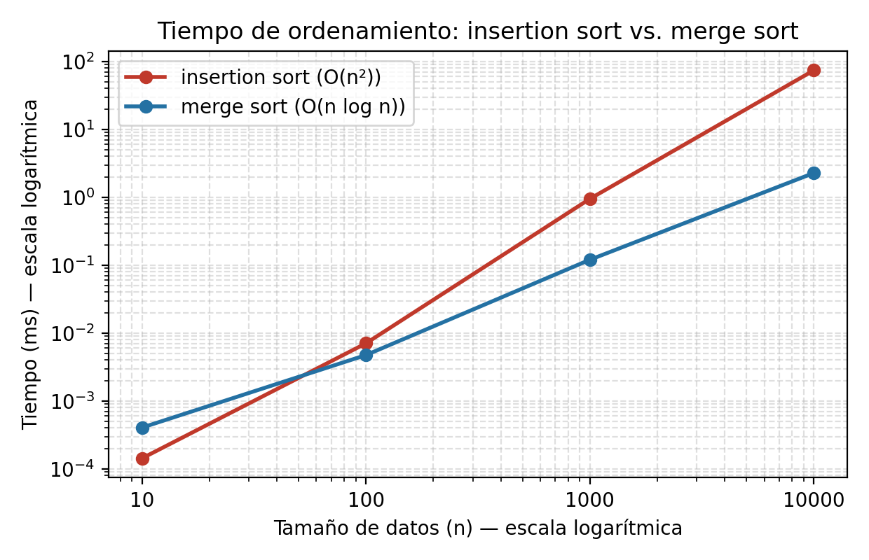

5. Respuestas a las preguntas de análisis (sección 7 del enunciado)

5.1 Compare O(n²) vs O(n log n) para tamaños crecientes. ¿A partir de qué tamaño se nota la diferencia? ¿Coincide con la notación asintótica?
Para n=10 y n=100 los tiempos son prácticamente indistinguibles entre sí (fracciones de milisegundo en ambos algoritmos), e incluso insertion sort es un poco más rápido en algunos de esos tamaños: con tan pocos datos, el costo fijo de mergeSort (dividir el arreglo y hacer merge de sublistas) pesa más que su ventaja asintótica.
La diferencia se empieza a notar claramente a partir de n=1000: insertion sort tarda 0.950 ms contra 0.120 ms de merge sort, es decir, insertion sort ya es cerca de 7.9 veces más lento. Para n=10000 la diferencia se vuelve dramática: 74.179 ms contra 2.280 ms, unas 32.5 veces más lento.
Esto coincide con la notación asintótica: al multiplicar n por 10 (de 1000 a 10000), insertion sort (O(n²)) multiplica su tiempo por cerca de 78 (cercano al 100 teórico), mientras que merge sort (O(n log n)) solo lo multiplica por cerca de 19, mucho más cerca del crecimiento logarítmico adicional esperado que del crecimiento cuadrático. En otras palabras, mientras más crece n, más domina el término n² de insertion sort frente al término n·log(n) de merge sort, exactamente como predice la teoría.

5.2 ¿Por qué representar el tablero como lista enlazada de filas es razonable, y qué costo tiene insertar una fila vacía y eliminar una fila completa?
Es razonable porque el tablero cambia de tamaño de forma estructural (se "pierden" filas completas y aparecen filas vacías arriba) en vez de solo modificar contenido celda por celda; una lista enlazada modela ese cambio estructural como una operación de punteros en O(1) por fila, sin necesidad de desplazar memoria de las demás filas — a diferencia de un arreglo 2D, donde ese mismo efecto requiere mover (memmove) todas las celdas de las filas superiores.

5.3 ¿Por qué el replay requiere lista doblemente enlazada y no simplemente enlazada? ¿Qué costo tiene retroceder o avanzar un paso?
Retroceder un paso requiere ir del nodo actual al anterior. Con enlace simple, la única forma de "retroceder" sería recorrer de nuevo desde la cabeza hasta el nodo previo al actual, en O(n). Con enlace doble, el puntero anterior permite hacerlo directamente en O(1). Avanzar (redo) es O(1) en ambos casos porque solo requiere el puntero siguiente, que sí existe en una lista simple — pero como también se necesita retroceder, la lista debe ser doble.

5.4 ¿Cómo garantiza la cola de eventos que el frente sea siempre el próximo en dispararse? ¿Qué complejidad tiene insertar un evento?
Cada inserción busca activamente la posición correcta según momentoDisparo (nunca se inserta al final sin más), de modo que la cola queda ordenada de menor a mayor tiempo en todo momento; por construcción, el nodo al frente es siempre el de menor tiempo, es decir, el próximo en dispararse. Insertar cuesta O(1) en el mejor caso (el nuevo evento va al frente) y O(n) en el peor caso (debe recorrerse toda la cola porque va al final).

6. Limitaciones conocidas
- El deshacer/rehacer (Z/X) solo aplica a la pieza actualmente en juego; no retrocede piezas que ya se fijaron al tablero, aunque de igual forma esto no vi que se pidiera entonces esta bien como lo tengo.
- Existe animación para cuando se limpia una fila pero no cuando va cayendo la pieza, pero al caer una pieza no puse una animación como tal, tenia una que hacia que la pieza fuera cayendo lento pero mejor la quite

